附件：
滇西应用技术大学-不锈钢玻璃隔断制作安装报价表
序号 | 产品描述名称 | 数量 | 单位 | 含税上限单价（元） | 含税上限合价（元） | 功能要求及规格（样式）
1 | 不锈钢玻璃隔断 | 25.3 | m² |  |  | 1.边框材料种类、规格:95*45*1.2mm不锈钢方管框架；  2.玻璃品种、规格、颜色:12mm厚钢化玻璃磨砂；  3.嵌缝、塞口材料品种:玻璃胶嵌缝 泡沫条塞口；  4.其他:含制作、安装费用及地弹、拉手、锁具和所有五金件 88  5.具体做法:参考如下做法图片。
 |  |  |  |  |  | 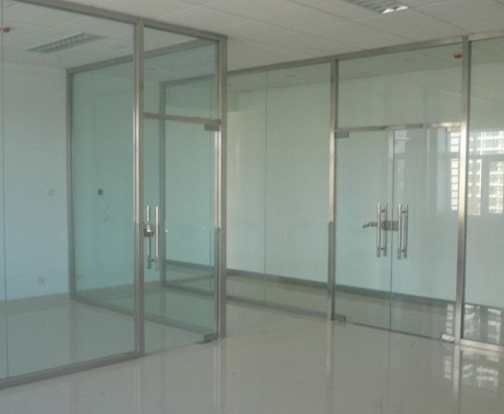

报价单位（盖章）： 法人签字：

授权代表签字： 授权代表电话：
日 期：

